**WORKFLOW AUTOMATION AGENT AI DENGAN CHATLINK**

Dibuat untuk memenuhi Ujian Akhir Semester

Analisis Desain dan Sistem



**Disusun oleh:**

**Suci Asri Novariane (1203012312011)**

**Dosen Pengampu:  
Dr. Totok Dewayanto, S.E., MSi., Ak., CA., CertDA**

**S-1 Akuntansi**

**Fakultas Ekonomika dan Bisnis**

**Universitas Diponegoro**

**Narasi PerpusBot**

Link:

<https://share.chatling.ai/s/EBA75FmK8nAaedU>

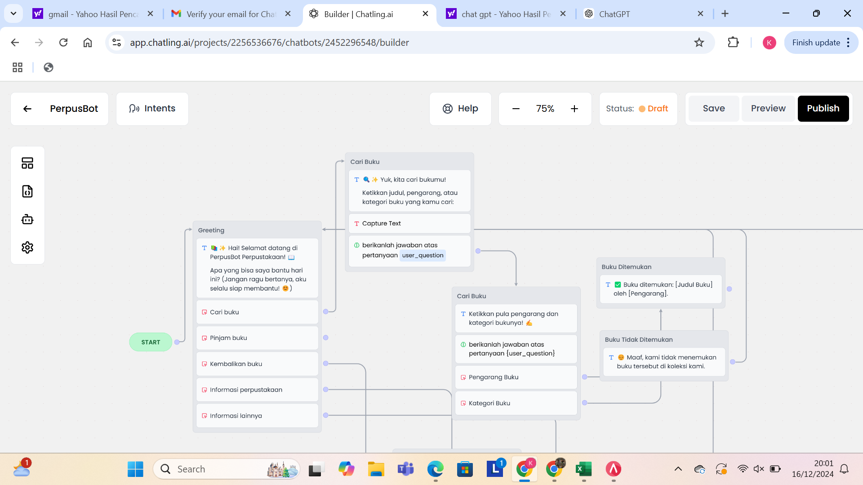

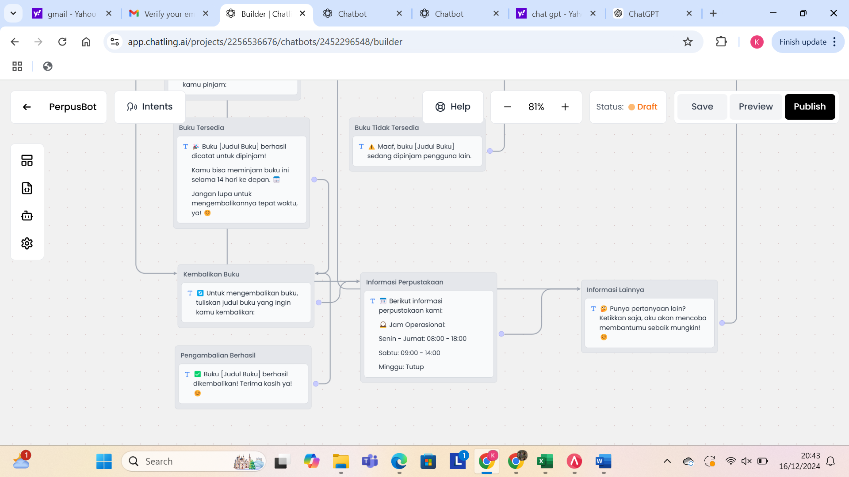

**Fitur Utama dan Penggunaannya**

**1. Greeting Awal**

Pada fitur pertama user akan diberikan pilihan terlebih dahulu ketika mulai menggunakan bot, tersedia beragam pilihan ketika user akan meminjam buku di perpustakaan digital dengan bantuan PerpusBot ini dengan mudah dan lebih efisien. Beberapa fitur yang ada di dalamnya:

* Cari Buku
* Pinjam Buku
* Kembalikan Buku
* Informasi Perpustakaan
* Tanya hal lain

**2. Cari Buku**

Pada fitur utama ini user akan diarahkan untuk mencari dan memilih buku yang diinginkan di PerpusBot dengan lebih praktis.

Cara Penggunaan:

* Klik “Cari Buku” setelah membuka aplikasi, lalu pilih opsi “Cari Buku” yang ada di menu utama
* Ketikkan judul, pengarang, atau kategori buku yang usercari
* Setelah menampilkan hasil pencarian maka PerpusBot akan memberikan buku yang ingin dipinjam oleh user
* Jika buku tidak tersedia maka user akan diarahkan kembali ke menu utama

**3. Pinjam Buku**

Fitur ini digunakan oleh user ketika sudah menemukan dan memilih buku yang ingin dipinjam dengan tenggat waktu yang ada.

Cara Penggunaan:

* Klik “Pinjam Buku” pada menu utama atau setelah melakukan pencarian buku user bisa langsung segera menuju ke opsi “ Pinjam Buku”.
* Pilih opsi “ Pinjam Buku”.
* Cari buku yang ingin dipinjam oleh user sesuai dengan ketentuan awal di bagian opsi “Cari Buku”.
* Jika buku tersedia maka buku tersebut akan dicatat untuk dipinjam dengan tenggat waktu sampai 14 hari sejak masa peminjaman buku.
* Jika buku tidak tersedia maka user akan diarahkan untuk mencari buku lain.

**4. Kembalikan Buku**

Fitur ini akan membantu user untuk mengembalikan buku yang dipinjam di PerpusBot.

* Cara penggunaan:
* Setelah melakukan peminjaman buku pada opsi “Pinjam Buku” maka ketika sudah selesai user bisa memilih opsi “Kembalikan Buku”.
* Klik opsi “Kembalikan Buku” pada menu utama.
* Ketikkan nama buku, pengarang dan kategori buku yang dipinjam.
* Pengembalian akan berhasil dan user diarahkan untuk mengembalikan buku tersebut.

**5. Informasi Perpustakaan**

Fitur ini memberikan informasi kepada user mengenai jadwal PerpusBot agar user dapat mengetahui kapan PerpusBot tersedia.

Cara Penggunaan:

* Klik opsi “Informasi Perpustakaan” pada menu utama.
* Setelah user memilih opsi “Informasi Perpustakaan” maka user akan diberikan jadwal hari PerpusBot.

**6. Tanya hal lain**

Fitur ini akan membantu user ketika ada hal-hal lain yang ingin ditanyakan, nantinya fitur ini akan mengarahkan user ke menu utama kembali.

**Kelebihan:**  
PerpusBot akan membantu user dalam mencari dan memilih buku yang ingin dipinjam dengan lebih praktis dan efisien karena user akan dibantu dengan Agent AI yang ada di dalam fitur-fitur di Menu Utama. Selain lebih praktis, PerpusBot juga membuat user lebih interaktif dalam menggunakan fitur-fitur yang ada di dalamnya.